บทที่ 6

การพัฒนาเกมเพื่อทดสอบเกมเอนจินต์

6.1 ประเภทเกมที่พัฒนา
เกมสาธิตในงานวิจัยชิ้นนี้ได้พัฒนาขึ้นมาเพื่อทดสอบเกมเอนจินต์ว่าสามารถนำไปใช้สร้างเกมได้สะดวกยิ่งขึ้นซึ่ง เกมเอนจินต์ที่ได้ออกแบบไว้ข้างต้นนั้นเราได้นำมาใช้พัฒนาเป็นเกมสาธิตขึ้นมา 4 โปรแกรม ซึ่งก็มีแนวคิดในการสร้างและการเล่นที่แตกต่างกัน แต่ตัวเกมจะไม่ซับซ้อนมากนักเนื่องจากเราใช้เวลาในการพัฒนาเอนจินต์ค่อนข้างนานมาก จึงทำให้มีเวลาพัฒนาเกมสาธิตขึ้นมาได้น้อยและอาจจะยังใช้ความสามารถของเอนจินต์ได้ไม่ครบในบางส่วนสำหรับในบางเกม แต่ในเกมสาธิตที่พัฒนาขึ้นมาทั้ง 4 โปรแกรม จะใช้ความสามารถในส่วนต่าง ๆ ของเกมเอนจินต์ในแนวที่แตกต่างกันออกไป

สำหรับเกมที่ผู้จัดทำได้พัฒนาขึ้นโดยใช้เกมเอนจินต์ร่วมกันกับกลุ่มการพัฒนาเกม 3 มิติโดยมี ดร. วรวัฒน์ ลิ้มโภคาเป็นอาจารย์ที่ปรึกษา เกมนี้มีชื่อว่า Military Strike เป็นเกมแนว 3D Shooting First Person ที่พัฒนาเพื่อทดสอบความสามารถของ Library ที่ช่วยในการพัฒนาเกม กติกาของเกมนี้จึงยังไม่ซับซ้อนมากนัก ในเกมผู้เล่นจะต้องยิงศัตรูให้ได้มากที่สุด ภายในเวลาที่กำหนด ถ้าผู้เล่นยิงที่จุดสำคัญเช่น ที่หัวใจ หรือ ที่ศีรษะ ก็จะได้คะแนนมาก แต่ถ้ายิงโดนที่จุดอื่นก็จะได้คะแนนลดลงตามลำดับ ถ้ายิงพลาดก็จะโดนหักคะแนน พอหมดเวลาก็จะรายงานว่าผู้เล่นสามารถยิงได้กี่คะแนน

การควบคุมในเกม
ในเกมนี้ผู้เล่นจะควบคุมเกมโดยใช้ Keyboard และ Mouse โดยมีปุ่มที่ใช้ในการควบคุมเกมดังนี้

การเปลี่ยนมุมมอง (Viewing):
- ปุ่ม A: เงยหน้า
ใช้ในการเงยหน้ามองขึ้นไปข้างบน สามารถใช้ Mouse เลื่อนขึ้นทางด้านบนสุดขอบจอแทนก็ได้
- ปุ่ม Z: ก้มหน้า
ใช้ในการก้มหน้ามองลงไปข้างล่างหรือที่พื้น สามารถใช้ Mouse เลื่อนลงทางด้านล่างสุดขอบจอแทนก็ได้
- ปุ่ม 7: หันซ้าย
ใช้ในการหันหาเป้าหมายทางด้านซ้าย สามารถใช้ Mouse เลื่อนไปทางด้านซ้ายสุดขอบจอแทนก็ได้ ซึ่งการใช้ Mouse จะช่วยอำนวยสะดวกในการเล็งหาเป้าหมาย
- ปุ่ม 9: หันขวา
ใช้ในการหันหาเป้าหมายทางด้านขวา สามารถใช้ Mouse เลื่อนไปทางด้านขวาสุดขอบจอแทนก็ได้ ซึ่งการใช้ Mouse จะช่วยอำนวยสะดวกในการเล็งหาเป้าหมาย
การเคลื่อนที่ (Movement):
- ปุ่ม 4: ขยับไปทางซ้าย (left shift)
- ปุ่ม 6: ขยับไปทางขวา (right shift)
- ปุ่ม 8: เดินหน้า (move forward)
- ปุ่ม 2: ถอยหลัง (move backward)
ปุ่มควบคุมการเคลื่อนที่เหล่านี้เมื่อกดค้างไว้จะมีความเร่งสูงขึ้นเรื่อย ๆ

การยิง:
- Right Mouse Button:
ยิงปืนยาวระยะไกล ผู้เล่นจะต้องเล็งไปยังทหารที่เป็นเป้าหมายที่ต้องการกำจัด โดยใช้การควบคุม Mouse ไปหาเป้าหมายที่ต้องการยิง โดย Mouse Cursor จะเป็นรูปศูนย์เล็งสำหรับปืนยาว

เมื่อเริ่มต้นเปิดโปรแกรมจะขึ้นหน้าจอ แสดงการดำเนินการอ่านข้อมูลฉากขึ้นมาประมวลผลในเกมดังแสดงในรูป

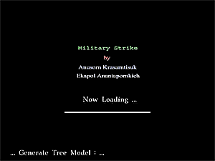

รูปที่ 6-1 หน้าจอแรกเมื่อเริ่มต้นเกม

Screenshots
รูปต่าง ๆ นี้เป็นรูป Screenshot ของตัวเกม Military Strike

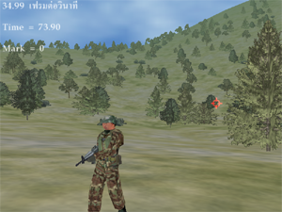
รูปที่ 6-2 โฉมหน้าของทหารซึ่งเป็นศัตรูฝ่ายตรงข้าม

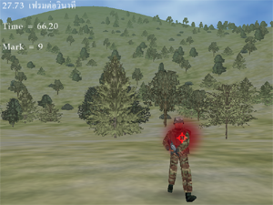
รูปที่ 6-3 เมื่อทหารซึ่งเป็นศัตรูฝ่ายตรงข้ามถูกยิงเราจะได้คะแนน

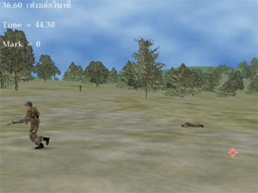
รูปที่ 6-4 ทหารฝ่ายตรงข้ามจะคอยลาดตระเวนอยู่ตามจุดต่าง ๆ

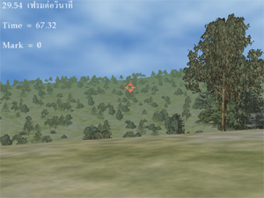
รูปที่ 6-5 แสดงบรรยากาศของเกม ที่เต็มไปด้วยทุ่งหญ้าและป่าเขารกทึบ

6.2 การนำเอนจินต์มาพัฒนาเกม
สำหรับเกมนี้เราใช้คอมโพเนนท์ต่าง ๆ ของเกมเอนจินต์ต่อไปนี้เป็นตัวหลักในการพัฒนาเกม

- ส่วนของกล้องเราใช้ฟังก์ชันคำนวณที่เกี่ยวข้องกับการควบคุมกล้องในสไตล์ First Person Shooting
- โปรแกรมนี้ใช้ความสามารถของเอนจินต์ในการแสดงผลภาพเคลื่อนไหวอย่างเต็มรูปแบบ ทั้งการใช้งาน Animation และ Model Data
- โปรแกรมนี้ใช้งานส่วนออดิโอเพื่อสร้างเสียงประกอบเท่านั้นเนื่องจากขาดดนตรีประกอบฉาก
- โปรแกรมมีการใช้งาน Math และ Utility อย่างเต็มที่ทั้งในการตรวจสอบวิถีการยิงว่าถูกเป้าหมายหรือไม่

6.3 ผลการทดสอบ
เกมนี้สามารถแสดงผลภาพได้ประมาณ 30-40 เฟรมต่อวินาที ที่ความละเอียดจอภาพ 800x600 ในโหมดสี 32 บิต ซึ่งนับว่าน่าพอใจระดับหนึ่ง การเคลื่อนไหวของทหารเป็นไปอย่างนิ่มนวลโดยสามารถดึงประสิทธิภาพการประมวลผลในส่วนของ Animation และ Model Data มาใช้ได้อย่างเต็มที่

